IMI HEIMEIER Doppelnippel Messingvern., G 3/4 x G 3/4 Außengewinde

IMI Hydronic Engineering Deutschland

Eigenschaften

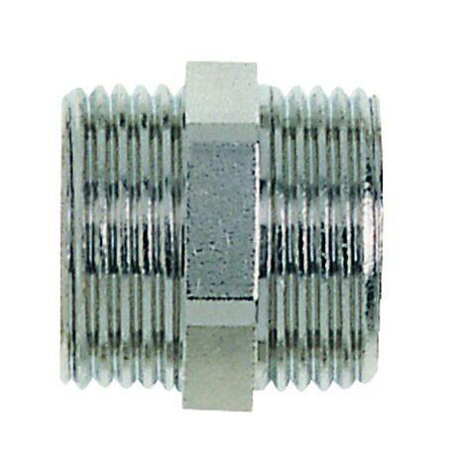

GTIN:

4024052136315

HAN:

1321-03.081

Art des Zubehörs

sonstige